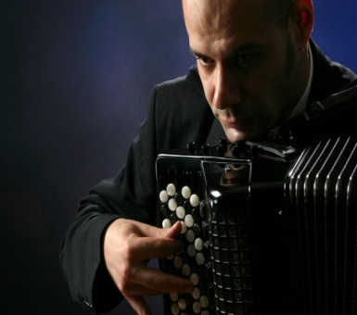
dr Predrag Kostović

vanredni PROFESOR
Email adresa:

Bibliografija
PROGRAM :
J.S. Bach (1685-1750) Orguljski preludijum i fuga a-mol
K.F.E Bach (1714-1788) Fantazija i fuga c-mol
V.Semjonov (1946) Fantazija Kalina krasnaja
V.Zolotarijev ( 1942-1975) Sonata br.3 II,III,IV stav

